OSNOVNA ŠKOLA A. MIHANOVIĆA PETROVSKO-PODRUČNI RAZREDNI ODJEL SLATINA
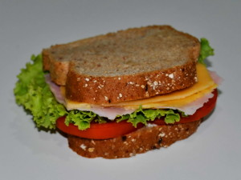

JELOVNIK – OD 3.11. DO 14.11.
PON – 3.11. | PIZZA, CEDEVITA, VOĆE
UTO – 4.11. | NAMAZI, ČAJ, VOĆE
SRI – 5.11. | VESELI SENDVIČ, CEDEVITA, VOĆE
ČET – 6.11. | ŽITARICE, PECIVO, SLASTICA
PET – 7.11. | PRSTIĆI, KAKAO, VOĆE
PON – 10.11. | HOT DOG, CEDEVITA, VOĆE
UTO – 11.11. | - - - - - - - - - - - - - - - - -- - - - -
SRI – 12.11. | ŠKOLSKI SENDVIČ, CEDEVITA, VOĆE
ČET – 13.11. | NAMAZI, ČAJ, SLASTICA
PET – 14.11. | KROASAN, KAKAO, VOĆE

Škola ima pravo izmjene jelovnika uslijed nepredviđenih okolnosti

